ESTADO de Santa Catarina
MUNICÍPIO DE Pinheiro Preto

AUDIÊNCIA PÚBLICA
DE AVALIAÇÃO DO CUMPRIMENTO
DAS METAS FISCAIS

3º Quadrimestre/2019
27/02/2019

exigência legal
Lei Complementar n°101, de 04 de maio de 2000, Art. 9°, § 4°
Art. 9º - Se verificado, ao final de um bimestre, que a realização da receita poderá não comportar o cumprimento das metas de resultado primário ou nominal estabelecidas no Anexo de Metas Fiscais, os Poderes e o Ministério Público promoverão, por ato próprio e nos montantes necessários, nos trinta dias subsequentes, limitação de empenho e movimentação financeira, segundo os critérios fixados pela Lei de Diretrizes Orçamentárias.
§ 4º - Até o final dos meses de maio, setembro e fevereiro, o Poder Executivo demonstrará e avaliará o cumprimento das metas fiscais de cada quadrimestre, em Audiência Pública na comissão referida no § 1º do Art. 166 da Constituição ou equivalente nas Casas Legislativas estaduais e municipais.

temas a serem apresentados

- Execução Orçamentária
- Metas de Arrecadação
- Cronograma de Desembolso
- Aplicação de Recursos em Saúde (15%)
- Aplicação de Recursos em Educação (25%)
- Aplicação dos Recursos Recebidos do FUNDEB (60%)
- Aplicação dos Recursos do FUNDEB (95%)
- Despesas com Pessoal
- Restos a Pagar
receita orçamentária
Lei 4.320/64, Art. 2°, § 1° e 2°
Lei 4.320/64, Art. 2° - A Lei do Orçamento conterá a discriminação da receita e despesa de forma a evidenciar a política econômica financeira e o programa de trabalho do Governo, obedecidos os princípios de unidade universalidade e anualidade.
§ 1° Integrarão a Lei de Orçamento:
I - Sumário geral da receita por fontes e da despesa por funções do Governo;
II - Quadro demonstrativo da Receita e Despesa segundo as Categorias Econômicas, na forma do Anexo nº1;
III - Quadro discriminativo da receita por fontes e respectiva legislação;
IV - Quadro das dotações por órgãos do Governo e da Administração.
§ 2º Acompanharão a Lei de Orçamento:
I - Quadros demonstrativos da receita e planos de aplicação dos fundos especiais;
II - Quadros demonstrativos da despesa, na forma dos Anexos n°6 a 9;
III - Quadro demonstrativo do programa anual de trabalho do Governo, em termos de realização de obras e de prestação de serviços.
receita orçamentária
Lei 4.320/64, Art. 2°, § 1° e 2°

Receita Arrecada em Exercícios Anteriores
Exercício | Valores
2015 | 15.957.996,20
2016 | 18.194.294,96
2017 | 17.603.915,80
2018 | 20.837.671,24

Receita Arrecadada até 3º Quadrimestre/2019
Receita Orçamentária | 22.389.891,80
Média Mensal | 1.865.824,32

receita orçamentária
Lei 4.320/64, Art. 2°, § 1° e 2°

Evolução da Receita Orçamentaria

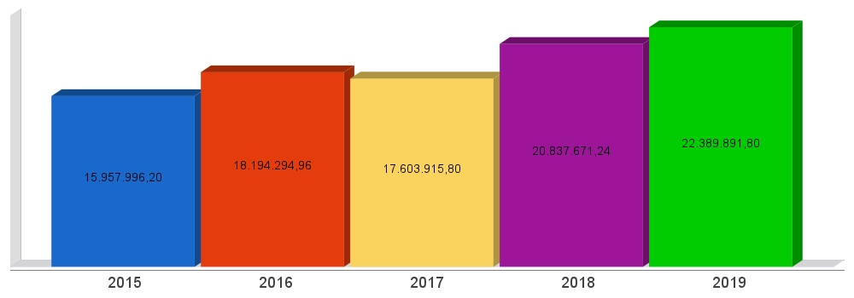
receita intra-orçamentária
Lei 4.320/64, Art. 2°, § 1° e 2°

Receita Arrecada em Exercícios Anteriores
Exercício | Valores
2015 | 930.003,28
2016 | 1.138.216,56
2017 | 1.165.423,57
2018 | 1.324.911,01

Receita Arrecadada até 3º Quadrimestre/2019
Receita Intra-Orçamentária | 1.569.613,47
Média Mensal | 130.801,12

receita intra-orçamentária
Lei 4.320/64, Art. 2°, § 1° e 2°

Evolução da Receita Intra-Orçamentária

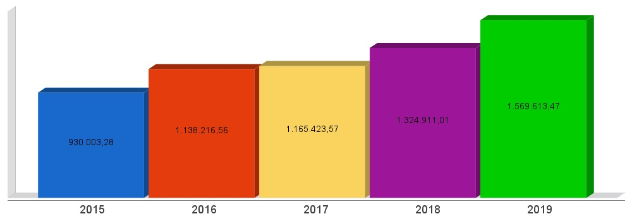
despesa orçamentária
Lei 4.320/64, Art. 2°, § 1° e 2°

Despesa Realizada em Exercícios Anteriores
Exercício | Empenhado | Liquidado
2015 | 14.645.146,49 | 14.299.568,92
2016 | 17.300.085,97 | 16.289.691,36
2017 | 15.110.815,24 | 15.093.559,63
2018 | 19.256.577,21 | 18.220.519,90

Despesa até 3º Quadrimestre/2019
Despesa Orçamentária | 21.771.438,12 | 21.061.929,23
Média Mensal | 1.814.286,51 | 1.755.160,77

despesa orçamentária
Lei 4.320/64, Art. 2°, § 1° e 2°

Evolução da Despesa Orçamentaria Realizada

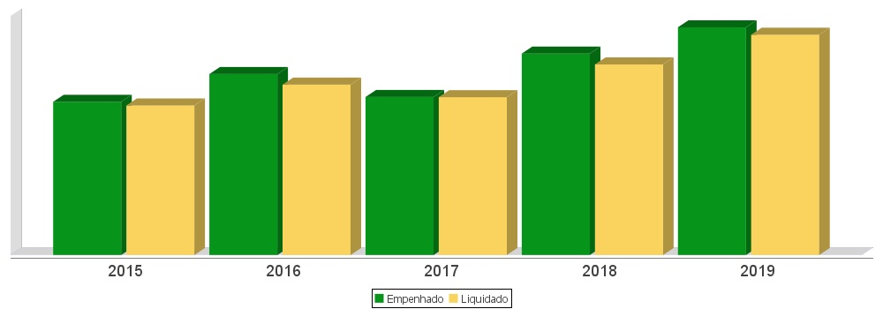
despesa intra-orçamentária
Lei 4.320/64, Art. 2°, § 1° e 2°

Despesa Realizada em Exercícios Anteriores
Exercício | Empenhado | Liquidado
2015 | 930.003,28 | 930.003,28
2016 | 1.138.216,56 | 1.138.216,56
2017 | 1.266.976,52 | 1.266.976,52
2018 | 1.324.911,01 | 1.324.911,01

Despesa até 3º Quadrimestre/2019
Despesa Intra-Orçamentária | 1.569.613,48 | 1.569.613,48
Média Mensal | 130.801,12 | 130.801,12

despesa intra-orçamentária
Lei 4.320/64, Art. 2°, § 1° e 2°

Evolução da Despesa Intra-Orçamentária Realizada

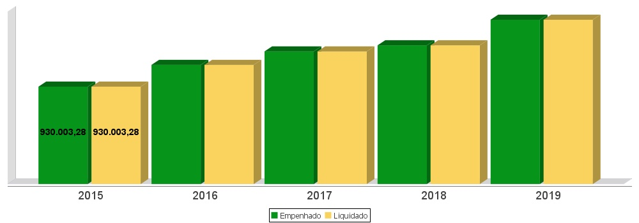
receita corrente líquida
Lei Complementar n°101/2000, Art. 2°, IV, ‘c’, § 1° e 3°
LRF, Art. 2° - Para os efeitos desta Lei Complementar, entende-se como:
IV - Receita Corrente Líquida: somatório das receitas tributárias, de contribuições, patrimoniais, industriais, agropecuárias, de serviços, transferências correntes e outras receitas também correntes, deduzidos:
c) na União, nos Estados e nos Municípios, a contribuição dos servidores para o custeio do seu sistema de previdência e assistência social e as receitas provenientes da compensação financeira citada no § 9º do Art. 201 da Constituição.
§ 1º Serão computados no cálculo da receita corrente líquida os valores pagos e recebidos em decorrência da Lei Complementar nº 87, de 13 de setembro de 1996, e do fundo previsto pelo art. 60 do Ato das Disposições Constitucionais Transitórias.
§ 3º A receita corrente líquida será apurada somando-se as receitas arrecadadas no mês em referência e nos onze anteriores, excluídas as duplicidades.
receita corrente líquida
Lei Complementar n°101/2000, Art. 2°, IV, ‘c’, § 1° e 3°

Receita Corrente Líquida (RCL) Arrecadada em Exercícios Anteriores
Exercício | Valores
2015 | 14.219.708,33
2016 | 16.443.110,05
2017 | 16.121.346,96
2018 | 19.297.080,00

Receita Corrente Líquida Arrecadada até 3º Quadrimestre/2019
Receita Corrente Líquida | 21.446.154,60
Média Mensal | 1.787.179,55

receita corrente líquida
Lei Complementar n°101/2000, Art. 2°, IV, ‘c’, § 1° e 3°

Evolução da Receita Corrente Líquida (RCL)

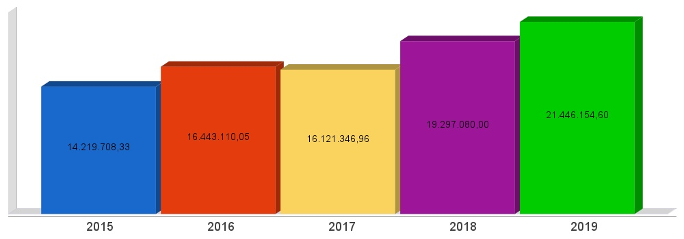
execução orçamentária
Lei Complementar nº 101/2000, Art. 52
LRF, Art. 52 - O relatório a que se refere o § 3º do Art. 165 da Constituição abrangerá todos os Poderes e o Ministério Público, será publicado até trinta dias após o encerramento de cada bimestre e composto de:
I - Balanço orçamentário, que especificará, por categoria econômica, as:
a) receitas por fonte, informando as realizadas e a realizar, bem como a previsão atualizada;
b) despesas por grupo de natureza, discriminando a dotação para o exercício, a despesa liquidada e o saldo;
II - Demonstrativos da execução das:
a) receitas, por categoria econômica e fonte, especificando a previsão inicial, a previsão atualizada para o exercício, a receita realizada no bimestre, a realizada no exercício e a previsão a realizar;
b) despesas, por categoria econômica e grupo de natureza da despesa, discriminando dotação inicial, dotação para o exercício, despesas empenhada e liquidada, no bimestre e no exercício;
c) despesas, por função e subfunção.
§ 1º Os valores referentes ao refinanciamento da dívida mobiliária constarão destacadamente nas receitas de operações de crédito e nas despesas com amortização da dívida.
§ 2º O descumprimento do prazo previsto neste artigo sujeita o ente às sanções previstas no § 2º do Art. 51.
execução orçamentária
Lei Complementar nº 101/2000, Art. 52
Receitas Arrecadadas
Receitas Correntes (I) | 21.853.063,96
Receita Tributária | 1.254.207,68
Receita de Contribuições | 1.008.883,55
Receita Patrimonial | 1.165.884,06
Receita Agropecuária | 131,01
Receita Industrial | 0,00
Receita de Serviços | 321.781,12
Transferências Correntes | 21.397.952,07
(-) Deduções das Transferências Correntes | -3.343.342,13
Outras Receitas Correntes | 47.566,60
Receitas de Capital (II) | 536.827,84
Operações de Crédito | 10.613,70
Alienação de Bens | 75.877,52
Amortização de Empréstimos | 0,00
Transferências de Capital | 450.336,62
Outras Receitas de Capital | 0,00
Total (III) = (I+II) | 22.389.891,80

execução intra-orçamentária
Lei Complementar nº 101/2000, Art. 52
Receitas Arrecadadas
Receitas Correntes Intra-Orçamentárias (IV) | 1.569.613,47
Receita Tributária | 0,00
Receita de Contribuições | 1.333.550,09
Receita Patrimonial | 0,00
Receita Agropecuária | 0,00
Receita Industrial | 0,00
Receita de Serviços | 0,00
Transferências Correntes | 0,00
Outras Receitas Correntes | 236.063,38
Receitas de Capital Intra-Orçamentárias (V) | 0,00
Operações de Crédito | 0,00
Alienação de Bens | 0,00
Amortização de Empréstimos | 0,00
Transferências de Capital | 0,00
Outras Receitas de Capital | 0,00
Total (VI) = (IV+V) | 1.569.613,47

Total Geral da Receita (VII) = (III+VI) | 23.959.505,27

execução orçamentária
Lei Complementar nº 101/2000, Art. 52
Despesas Liquidadas Por Órgão de Governo
0100 - PODER LEGISLATIVO | 535.997,18
0200 - PODER EXECUTIVO | 14.663.970,05
0300 - FUNDO MUNICIPAL DA SAUDE | 4.823.078,70
0400 - FUNDO DE ASSISTENCIA SOCIAL | 318.715,50
0500 - INSTITUTO DE PREV. DO SERV. PUBLICO MUNICIPAL | 1.367.018,52
0600 - SIST. DE ASSIST. MEDICA E HOSP. DO SERV. PL. | 922.762,76
Total (VIII) | 22.631.542,71

execução orçamentária
Lei Complementar nº 101/2000, Art. 52
Execução Orçamentária e Financeira

Superávit Financeiro Apurado Até o Quadrimestre (X) = (VII - VIII) | 1.327.962,56
Restos a Pagar Não Processados (XII) | 709.508,89
Superávit (XI) = (X - XII) | 618.453,67

execução orçamentária
Lei Complementar nº 101/2000, Art. 52

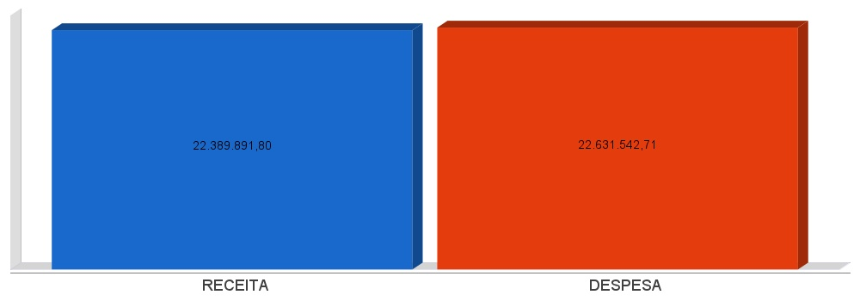
metas de arrecadação
Lei Complementar nº 101/2000, Art. 8º e Art. 13
LRF, Art. 8° - Até trinta dias após a publicação dos orçamentos, nos termos em que dispuser a lei de diretrizes orçamentárias e observado o disposto na alínea "c" do inciso I do Art. 4°, o Poder Executivo estabelecerá a programação financeira e o cronograma de execução mensal de desembolso.
Parágrafo único. Os recursos legalmente vinculados a finalidade específica serão utilizados exclusivamente para atender ao objeto de sua vinculação, ainda que em exercício diverso daquele em que ocorrer o ingresso.
LRF, Art. 13 - No prazo previsto no Art. 8°, as receitas previstas serão desdobradas, pelo Poder Executivo, em metas bimestrais de arrecadação, com a especificação, em separado, quando cabível, das medidas de combate à evasão e à sonegação, da quantidade e valores de ações ajuizadas para cobrança da dívida ativa, bem como da evolução do montante dos créditos tributários passíveis de cobrança administrativa.
metas de arrecadação
Lei Complementar nº 101/2000, Art. 8º e Art. 13

Receitas Orçamentárias | Previsão | Arrecadação | Diferença
Receitas Correntes (I) | 21.181.000,00 | 21.853.063,96 | 672.063,96
Receita Tributária | 1.421.000,00 | 1.254.207,68 | -166.792,32
Receita de Contribuições | 944.000,00 | 1.008.883,55 | 64.883,55
Receita Patrimonial | 950.800,00 | 1.165.884,06 | 215.084,06
Receita Agropecuária | 5.500,00 | 131,01 | -5.368,99
Receita Industrial | 0,00 | 0,00 | 0,00
Receita de Serviços | 106.500,00 | 321.781,12 | 215.281,12
Transferências Correntes | 17.191.200,00 | 21.397.952,07 | 4.206.752,07
(-) Deduções das Transferências Correntes | 0,00 | -3.343.342,13 | -3.343.342,13
Outras Receitas Correntes | 562.000,00 | 47.566,60 | -514.433,40
Receitas de Capital (II) | 38.000,00 | 536.827,84 | 498.827,84
Operações de Crédito | 0,00 | 10.613,70 | 10.613,70
Alienação de Bens | 0,00 | 75.877,52 | 75.877,52
Amortização de Empréstimos | 0,00 | 0,00 | 0,00
Transferências de Capital | 38.000,00 | 450.336,62 | 412.336,62
Outras Receitas de Capital | 0,00 | 0,00 | 0,00
Total (III) = (I+II) | 21.219.000,00 | 22.389.891,80 | 1.170.891,80
metas de arrecadação
Lei Complementar nº 101/2000, Art. 8º e Art. 13

Receitas Intra-Orçamentárias | Previsão | Arrecadação | Diferença
Receitas correntes (IV) | 1.508.000,00 | 1.569.613,47 | 61.613,47
Receita Tributária | 0,00 | 0,00 | 0,00
Receita de Contribuições | 1.508.000,00 | 1.333.550,09 | -174.449,91
Receita Patrimonial | 0,00 | 0,00 | 0,00
Receita Agropecuária | 0,00 | 0,00 | 0,00
Receita Industrial | 0,00 | 0,00 | 0,00
Receita de Serviços | 0,00 | 0,00 | 0,00
Transferências Correntes | 0,00 | 0,00 | 0,00
Outras Receitas Correntes | 0,00 | 236.063,38 | 236.063,38
Receitas de capital (V) | 0,00 | 0,00 | 0,00
Operações de Crédito | 0,00 | 0,00 | 0,00
Alienação de Bens | 0,00 | 0,00 | 0,00
Amortização de Empréstimos | 0,00 | 0,00 | 0,00
Transferências de Capital | 0,00 | 0,00 | 0,00
Outras Receitas de Capital | 0,00 | 0,00 | 0,00
Total(VI) = (IV+V) | 1.508.000,00 | 1.569.613,47 | 61.613,47

Total Geral das Receitas(VII) = (III+VI) | 22.727.000,00 | 23.959.505,27 | 1.232.505,27

metas de arrecadação
Lei Complementar nº 101/2000, Art. 8º e Art. 13

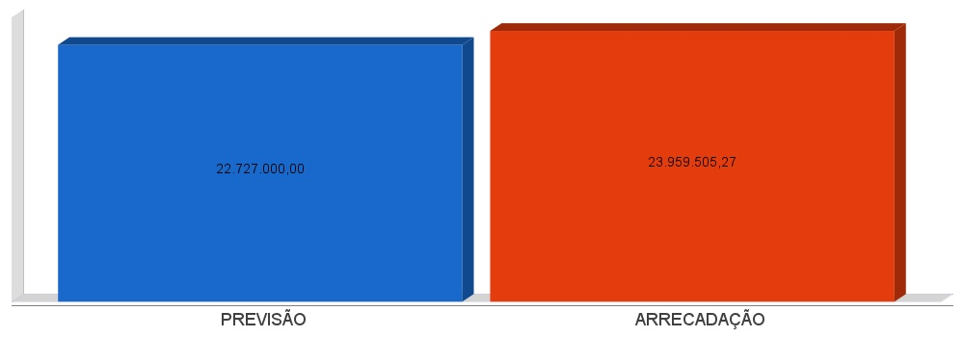
cronograma de desembolso
Lei Complementar nº 101/2000, Art. 8º e Art. 13
LRF, Art. 8° - Até trinta dias após a publicação dos orçamentos, nos termos em que dispuser a lei de diretrizes orçamentárias e observado o disposto na alínea c do inciso I do Art. 4°, o Poder Executivo estabelecerá a programação financeira e o cronograma de execução mensal de desembolso.
Parágrafo único. Os recursos legalmente vinculados a finalidade específica serão utilizados exclusivamente para atender ao objeto de sua vinculação, ainda que em exercício diverso daquele em que ocorrer o ingresso.
LRF, Art. 13 - No prazo previsto no Art. 8°, as receitas previstas serão desdobradas, pelo Poder Executivo, em metas bimestrais de arrecadação, com a especificação, em separado, quando cabível, das medidas de combate à evasão e à sonegação, da quantidade e valores de ações ajuizadas para cobrança da dívida ativa, bem como da evolução do montante dos créditos tributários passíveis de cobrança administrativa.
cronograma de desembolso
Lei Complementar nº 101/2000, Art. 8º e Art. 13

Despesas Orçamentárias | Fixadas | Realizadas | Diferença
Despesas Correntes (I) | 21.039.500,00 | 18.767.685,64 | 2.271.814,36
Pessoal e Encargos Sociais | 12.313.000,00 | 10.265.748,96 | 2.047.251,04
Juros e Amortização da Dívida | 150.000,00 | 26.487,12 | 123.512,88
Outras Despesas Correntes | 8.576.500,00 | 8.475.449,56 | 101.050,44
Despesas de Capital (II) | 1.455.500,00 | 2.294.243,59 | -838.743,59
Investimentos | 1.100.500,00 | 1.100.655,73 | -155,73
Inversões Financeiras | 5.000,00 | 800.000,00 | -795.000,00
Amortização da Dívida Fundada Interna | 350.000,00 | 393.587,86 | -43.587,86
Reserva de contingência (III) | 15.000,00 | 0,00 | 15.000,00
Reserva de contingência | 0,00 | 0,00 | 0,00
Total (IV) = (I+II+III) | 22.510.000,00 | 21.061.929,23 | 1.448.070,77
cronograma de desembolso
Lei Complementar nº 101/2000, Art. 8º e Art. 13

Despesas Intra-Orçamentárias | Fixadas | Realizadas | Diferença
Despesas Correntes (V) | 2.890.000,00 | 1.569.613,48 | -1.569.613,48
Pessoal e Encargos Sociais | 0,00 | 1.333.550,10 | -1.333.550,10
Juros e Amortização da Dívida | 0,00 | 0,00 | 0,00
Outras Despesas Correntes | 0,00 | 236.063,38 | -236.063,38
Despesas de Capital (VI) | 16.000,00 | 0,00 | 0,00
Investimentos | 0,00 | 0,00 | 0,00
Inversões Financeiras | 0,00 | 0,00 | 0,00
Amortização da Dívida Fundada Interna | 0,00 | 0,00 | 0,00
Reserva de contingência (VII) | 222.000,00 | 0,00 | 0,00
Total (VIII) = (V+VI+VII) | 3.128.000,00 | 1.569.613,48 | 1.558.386,52

Total Geral das Despesas (IX) = (IV+VIII) | 25.638.000,00 | 22.631.542,71 | 3.006.457,30

cronograma de desembolso
Lei Complementar nº 101/2000, Art. 8º e Art. 13

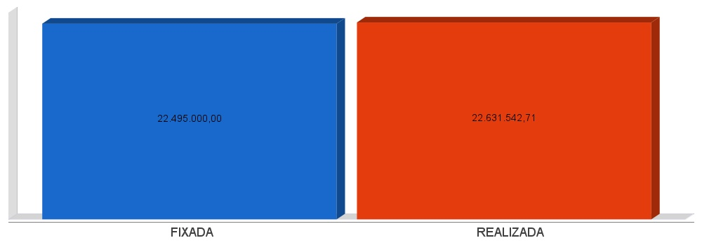
APLICAÇÃO DE RECURSOS EM AÇÕES E SERVIÇOS PÚBLICOS DE SAÚDE
ADCT, Art. 77, III e Emenda Constitucional n°29 de 13/09/2000
EC 29/2000, Art. 7º - O Ato das Disposições Constitucionais Transitórias passa a vigorar acrescido do seguinte Art. 77:
"III - no caso dos Municípios e do Distrito Federal, quinze por cento do produto da arrecadação dos impostos a que se refere o Art. 156 e dos recursos de que tratam os Art´s. 158 e 159, inciso I, alínea b e § 3º."

Receita bruta de Impostos e Transferências (I) | 17.659.608,95
Despesas por função/subfunção (II) | 5.022.444,44
Deduções (III) | 1.249.694,85
Despesas para efeito de cálculo (IV) = (II-III) | 3.772.749,59
Mínimo a ser aplicado | 2.648.941,00
Aplicado à maior | 1.123.808,59
Percentual aplicado = (IV) / (I) x 100 | 21,36

APLICAÇÃO DE RECURSOS EM AÇÕES E SERVIÇOS PÚBLICOS DE SAÚDE
ADCT, Art. 77, III e Emenda Constitucional n°29 de 13/09/2000

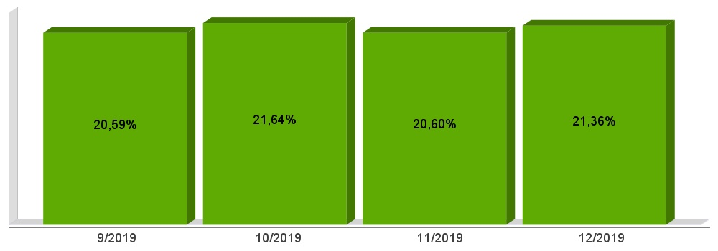
APLICAÇÃO DE RECURSOS NA
MANUTENÇÃO E DESENVOLVIMENTO DO ENSINO
Constituição Federal, Art. 212 e LDB, Art. 72
CF, Art. 212 - A União aplicará, anualmente, nunca menos de dezoito, e os Estados, o Distrito Federal e os Municípios vinte e cinco por cento, no mínimo, da receita resultante de impostos, compreendida a proveniente de transferências, na manutenção e desenvolvimento do ensino.
LDB, Art. 72 - As receitas e despesas com manutenção e desenvolvimento do ensino serão apuradas e publicadas nos balanços do Poder Público, assim como nos relatórios a que se refere o § 3º do Art. 165 da Constituição Federal.

Receita bruta de Impostos e Transferências (I) | 18.301.980,03
Despesas por função/subfunção (II) | 4.306.428,08
Deduções (III) | 307.313,13
Resultado líquido da transf. do FUNDEB (IV) | -1.623.509,53
Despesas para efeito de cálculo (V) = (II-III-IV) | 5.622.624,48
Mínimo a ser aplicado | 4.575.495,00
Aplicado à Maior | 1.047.129,48
Percentual aplicado = (V) / (I) x 100 | 30,72

APLICAÇÃO DE RECURSOS NA
MANUTENÇÃO E DESENVOLVIMENTO DO ENSINO
Constituição Federal, Art. 212 e LDB, Art. 72

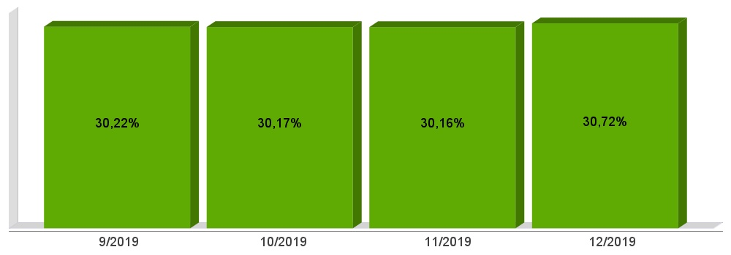
APLICAÇÃO DE 60% DOS RECURSOS DO FUNDEB NA REMUNERAÇÃO DOS PROFISSIONAIS DO MAGISTÉRIO DA EDUCAÇÃO BÁSICA
ADCT, Art. 60, XII, MP 339/2006, EC 53/2006 e Lei Federal n°9.424/96

Receita do FUNDEB (I) | 1.720.994,36
Despesas (II) | 1.466.719,10
Mínimo a ser Aplicado | 1.032.596,62
Aplicado à Maior | 434.122,48
Percentual Aplicado = (II) / (I) x 100 | 85,23

APLICAÇÃO DE 60% DOS RECURSOS DO FUNDEB NA REMUNERAÇÃO DOS PROFISSIONAIS DO MAGISTÉRIO DA EDUCAÇÃO BÁSICA
ADCT, Art. 60, XII, MP 339/2006, EC 53/2006 e Lei Federal n°9.424/96

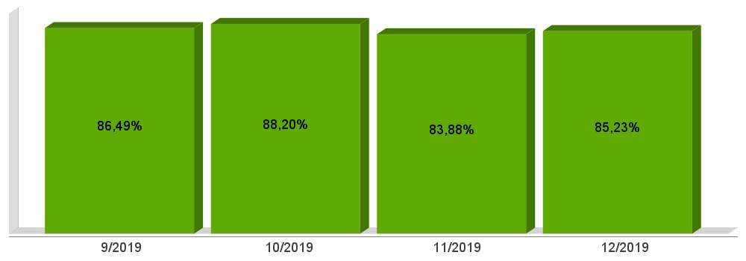

APLICAÇÃO DE 95% DOS RECURSOS DO FUNDEB em despesas com manutenção e DESENVOLVIMENTO DA educação Básica
Pela previsão contida no § 2º do artigo 21 da Lei Federal n° 11.494/2007 que regulamenta o FUNDEB, o Município deve aplicar, no mínimo, 95% (noventa e cinco por cento) dos recursos do FUNDEB dentro do próprio exercício financeiro em que ocorre a arrecadação.
No exercício analisado considerando a despesa Liquidada, o Município aplicou na manutenção e desenvolvimento da educação básica o valor de R$ 1.692.280,31 equivalente a 98.29% dos recursos do FUNDEB recebidos no exercício. Constata-se uma aplicação que fora aplicado à maior o montante de R$ 56.599,81 o qual corresponde a 3.29%, acima do limite mínimo de 95%, CUMPRINDO o disposto no artigo 21 da Lei Federal nº 11.494/2007.
Receita do FUNDEB Recebida no Exercício (I) | 1.721.768,88
Mínimo a ser aplicado | 1.635.680,50
Despesas para Efeito de Cálculo (II+III) | 1.692.280,31
Aplicado à maior | 56.599,81
Percentual Aplicado (II+III) / (I) x 100 | 98,29
Superávit | 3,29

DESPESAS COM PESSOAL DO PODER EXECUTIVO
Constituição Federal, Art. 169, caput
Lei Complementar n°101/2000, Art. 19, III e Art. 20, III
CF, Art. 169 - A despesa com pessoal ativo e inativo da União, dos Estados, do Distrito Federal e dos Municípios não poderá exceder os limites estabelecidos em lei complementar.
LRF, Art. 19 - Para os fins do disposto no caput do Art. 169 da Constituição, a despesa total com pessoal, em cada período de apuração e em cada ente da Federação, não poderá exceder os percentuais da receita corrente líquida, a seguir discriminados:
III - Municípios: 60% (sessenta por cento)
LRF, Art. 20 - A repartição dos limites globais do Art. 19 não poderá exceder os seguintes percentuais:
III - na esfera municipal:
a) 6% (seis por cento) para o Legislativo, incluído o Tribunal de Contas do Município, quando houver;
b) 54% (cinquenta e quatro por cento) para o Executivo.
DESPESAS COM PESSOAL DO PODER EXECUTIVO
Constituição Federal, Art. 169, caput
Lei Complementar n°101/2000, Art. 19, III e Art. 20, III

Receita Corrente Líquida Arrecadada nos Últimos 12 (doze) Meses (I) | 21.446.154,60
Despesa Líquida com Pessoal Realizada nos Últimos 12 (doze) Meses (II) | 9.812.770,27
Limite Prudencial - 51,30% | 11.001.877,31
Limite Máximo - 54,00% | 11.580.923,48
Percentual aplicado = (II) / (I) x 100 | 45,76

DESPESAS COM PESSOAL DO PODER EXECUTIVO
Constituição Federal, Art. 169, caput
Lei Complementar n°101/2000, Art. 19, III e Art. 20, III

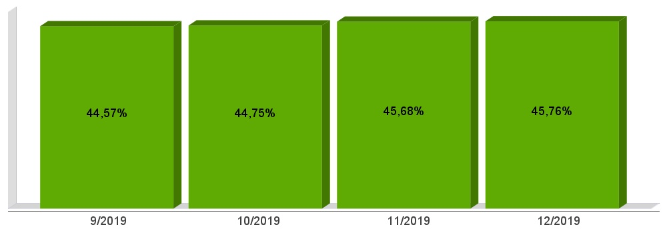
DESPESAS COM PESSOAL DO PODER LEGISLATIVO
Constituição Federal, Art. 169, caput
Lei Complementar n°101/2000, Art. 19, III e Art. 20, III

Receita Corrente Líquida Arrecadada nos Últimos 12 (doze) Meses (I) | 21.446.154,60
Despesa Líquida com Pessoal Realizada nos Últimos 12 (doze) Meses (II) | 465.415,10
Limite Prudencial - 5,70% | 1.222.430,81
Limite Máximo - 6,00% | 1.286.769,28
Percentual aplicado = (II) / (I) x 100 | 2,17

DESPESAS COM PESSOAL DO PODER LEGISLATIVO
Constituição Federal, Art. 169, caput
Lei Complementar n°101/2000, Art. 19, III e Art. 20, III

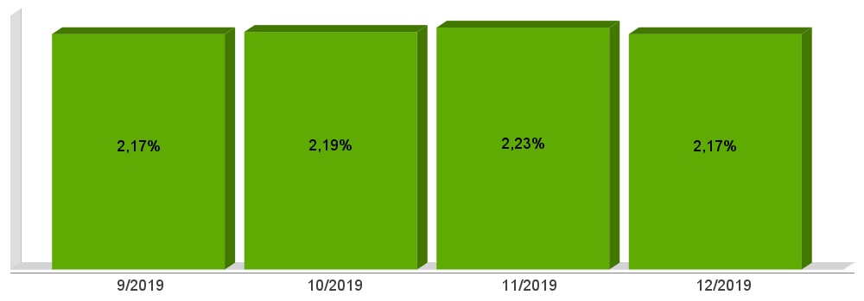
DESPESAS COM PESSOAL CONSOLIDADO
Constituição Federal, Art. 169, caput
Lei Complementar n°101/2000, Art. 19, III e Art. 20, III

Receita Corrente Líquida Arrecadada nos Últimos 12 (doze) Meses (I) | 21.446.154,60
Despesa Líquida com Pessoal Realizada nos Últimos 12 (doze) Meses (II) | 10.278.185,37
Limite Prudencial - 57,00% | 12.224.308,12
Limite Máximo - 60,00% | 12.867.692,76
Percentual aplicado = (II) / (I) x 100 | 47,93

DESPESAS COM PESSOAL CONSOLIDADO
Constituição Federal, Art. 169, caput
Lei Complementar n°101/2000, Art. 19, III e Art. 20, III

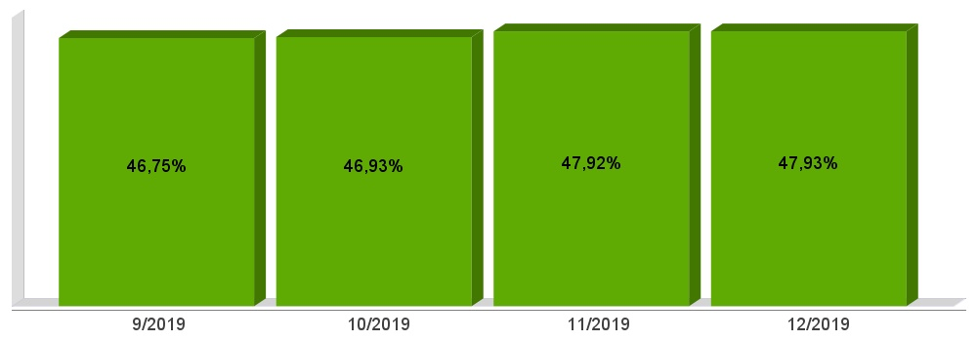

RESTOS A PAGAR
Lei Complementar n°101/2000, Art. 55, III, alínea “b”

Unidade Gestora: MUNICÍPIO DE PINHEIRO PRETO | Valores
Restos A Pagar Não Processados (I) | 444.616,44
(+) Inscrições do Exercício Anterior | 0,00
(+) Inscritos em Exercícios Anteriores | 0,00
(-) Cancelamentos | 0,00
Restos a Pagar a Liquidar do exercício anterior | 69.108,95
Restos a Pagar em Liquidação | 0,00
Restos a Pagar Liquidado a Pagar | 0,00
(-) Restos a Pagar Pagos | 0,00
(+) Inscrição do Exercício de 2019 | 372.507,49
Restos Processados (II) | 0,00
(+) Inscrições do Exercício Anterior | 0,00
(+) Inscritos em Exercícios Anteriores | 0,00
(-) Cancelamentos | 0,00
Restos a Pagar | 0,00
(-) Restos Pagos | 0,00
(+) Inscrição do Exercício de 2019 | 0,00
Saldo a Pagar (I+II) | 444.616,44

Unidade Gestora: FUNDO MUNICIPAL DE SAUDE PINHEIRO PRETO | Valores
Restos A Pagar Não Processados (I) | 7.660,22
(+) Inscrições do Exercício Anterior | 0,00
(+) Inscritos em Exercícios Anteriores | 0,00
(-) Cancelamentos | 0,00
Restos a Pagar a Liquidar | 0,00
Restos a Pagar em Liquidação | 0,00
Restos a Pagar Liquidado a Pagar | 0,00
(-) Restos a Pagar Pagos | 0,00
(+) Inscrição do Exercício de 2019 | 7.660,22
Restos Processados (II) | 0,00
(+) Inscrições do Exercício Anterior | 0,00
(+) Inscritos em Exercícios Anteriores | 0,00
(-) Cancelamentos | 0,00
Restos a Pagar | 0,00
(-) Restos Pagos | 0,00
(+) Inscrição do Exercício de 2019 | 0,00
Saldo a Pagar (I+II) | 7.660,22

Unidade Gestora: FUNDO MUNICIPAL DE ASSISTÊNCIA SOCIAL | Valores
Restos A Pagar Não Processados (I) | 329.341,18
(+) Inscrições do Exercício Anterior | 0,00
(+) Inscritos em Exercícios Anteriores | 0,00
(-) Cancelamentos | 0,00
Restos a Pagar a Liquidar | 0,00
Restos a Pagar em Liquidação | 0,00
Restos a Pagar Liquidado a Pagar | 0,00
(-) Restos a Pagar Pagos | 0,00
(+) Inscrição do Exercício de 2019 | 329.341,18
Restos Processados (II) | 0,00
(+) Inscrições do Exercício Anterior | 0,00
(+) Inscritos em Exercícios Anteriores | 0,00
(-) Cancelamentos | 0,00
Restos a Pagar | 0,00
(-) Restos Pagos | 0,00
(+) Inscrição do Exercício de 2019 | 0,00
Saldo a Pagar (I+II) | 329.341,18

OBRIGADO A TODOS OS PRESENTES!

